**Universidade Federal de Pernambuco** 

**Campus Acadêmico do Agreste** 

**Núcleo de Tecnologia – Curso de Engenharia de Produção**

**Disciplina: Análise das Séries Temporais**

**Professor: Thyago Nepomuceno**

**DÉBORA NAYANNE DA SILVA**

**VITOR FERREIRA LINS**

**MODELOS DE PREVISÃO, UMA ANÁLISE PARA O MERCADO DE AÇÕES DA COMPANHIA VALE DO RIO DOCE**

**Caruaru**

**2021**

1. INTRODUÇÃO

Para haver crescimento econômico é necessário investimento, evidência disto são as maiores economias do mundo, que tem um sistema financeiro extremamente evoluído. A partir do início do plano real, na década de 1990, o Brasil começou a atrair investimentos, o país possui soberania na produção de vários produtos primários, a exemplo da Companhia Vale do Rio doce, que até o atual momento deste trabalho, é a maior produtora de minério de ferro, de pelotas e de níquel, além de também ser mundialmente responsável por parte considerável da produção de outros metais.

O mercado de capitais é um meio eficiente de distribuição de valores mobiliários, nele, é possível obter liquidez para os títulos e ações. Todos os agentes econômicos podem investir, a empresa receptora deste investimento pode aplicar a entrada de capital nos seus processos, consiste em um autofinanciamento menos oneroso que um empréstimo. Os agentes podem vender a qualquer momento os seus títulos, o lucro caberá a habilidade do comprador em identificar os momentos certos de compra e venda.

O preço das ações no mercado financeiro depende do fluxo de caixa da empresa e do fluxo de caixa esperado, no caso do Brasil, o preço das commodities também é considerado, além disso, o valor das ações também responde a uma questão de oferta e demanda, se a ação é muito demandada, o preço dela tende a subir.

No Brasil, a Companhia Vale do Rio Doce, resumidamente chamada apenas de Vale, desempenha um papel de grande importância no mercado de ações, até este ano de 2021 a empresa já movimentou cerca de 1,3 trilhões de reais neste mercado. Por estas razões, ela será o modelo de nosso estudo.

Após o estudo das características dos dados, neste trabalho, faz-se uso de métodos estatísticos e econométricos. Este trabalho argumenta sobre o uso de variáveis e os seus respectivos tratamentos, são realizadas uma série de testes e comparações entre modelos lineares e ARIMA.O objetivo é avaliar se a previsão do preço das ações da Vale por meio de uma regressão linear com fatores externos é mais ou menos relevante que um modelo auto regressivo.

2. A VALE

A Vale do Rio Doce é uma empresa que teve origem no ano de 1942 como uma estatal criada pelo presidente Getúlio Vargas, atualmente, ela está presente em mais de 20 países, suas funções são, em resumo, mineração (principal atividade), logística, energia e siderurgia.

## GRÁFICO 1 - Lucro da Vale (em milhões de US$)

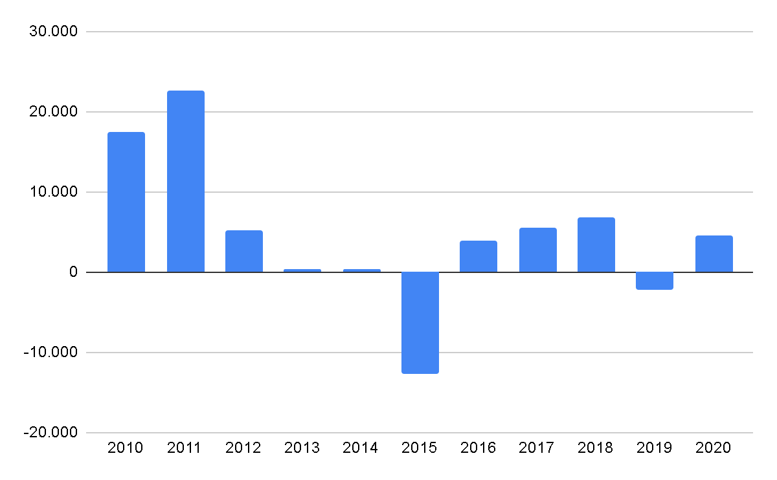

Fonte: Relatório anual geral da Vale, 2010-2020. Elaboração dos autores.

Com um recente recorte temporal (de 2010 a 2020) utilizando os relatórios da Vale, é possível obter uma visualização gráfica do lucro da Vale (gráfico 1). Os pontos negativos são reflexos dos desastres ambientais dos rompimentos das barragens, o primeiro evento ocorreu em novembro de 2015, na cidade de Mariana no estado de Minas Gerais, este foi considerado o maior desastre ambiental na área de mineração do mundo segundo o jornal El País (2015). em janeiro de 2019 novamente a tragédia se repete, desta vez na barragem de Brumadinho também em Minas Gerais. A Vale vem investindo pesadamente na sua autopropaganda a fim de não perder os seus investidores.

Outra informação de relevância nos dados operacionais é a participação do minério de ferro na receita da Vale, em média, de 2010 a 2020, esta produção significou 57,31% de toda a receita da empresa (VALE, RELATÓRIO ANUAL, 2010-2020).

# 2.1. Fatores de risco de investimento

Nos próprios relatórios gerais da Vale, a empresa expõe os riscos que os acionistas devem considerar. No que é pertinente verificar neste trabalho, são observados os riscos relacionados com o câmbio e com o preço dos produtos. Existem outros muitos fatores de risco no investimento na Vale, alguns deles não são tão previsíveis, ou favoráveis, como por exemplo, a crise econômica política no Brasil ou em países compradores dos produtos da Vale, outro exemplo é o acontecimento de desastres naturais.

### 2.1.1. Câmbio

Por trabalhar com exportação de minérios, boa parte da receita da Vale se dá em dólar, variações no câmbio podem afetar os resultados operacionais da empresa. No relatório, é separado dois tipos de riscos: a) perdas na dívida líquida e nas contas a receber; e b) perdas por venda, como os produtos são precificados a dólar, apreciação do real acarretaria em perdas deste tipo. Da mesma forma que a relação real-dólar afeta os resultados operacionais, as relações do dólar com o dólar canadense, com o Euro e com o Yuan chinês, também afetam.

“Nossos resultados são afetados de várias maneiras por mudanças no valor do real brasileiro. As variações cambiais no encerramento do exercício influenciam nossos resultados financeiros, enquanto a taxa de câmbio média afeta nosso desempenho operacional.” (VALE, RELATÓRIO ANUAL, 2019, p. 99).

### 2.1.2. Preços baixos

Como toda empresa, a Vale depende do preço dos seus produtos, o risco de diminuição destes, seja por queda na demanda ou por baixa do preço do dólar, deve ser considerado como fator de risco por influenciar no fluxo de caixa da empresa.

3. REVISÃO TEÓRICA

# 3.1 Estratégia de momento

A Estratégia de Momento é uma forma diferente de predição do futuro das ações, a mais aceita é a de mercados eficientes, pois, este último, assume que os agentes tomam decisões racionais, respondendo em tempo real as novas informações. Porém, é possível obter previsões de ganhos com base em informações passadas, isto chama-se estratégia de momento.

Minard (2004) faz uma revisão histórica sobre a abordagem desta visão, vale destacar que, já nos anos 70 e 80, autores como Black (1973) e Copeland e Mayers (1982), já produziam trabalhos a fim de verificar este tipo de estratégia, eles perceberam que se o investidor insiste em comprar títulos que tem um histórico de ganhos monetários, este investidor tende a ter ganhos anormais. Jegadeesh e Titman (1993)são ainda mais precisos, eles afirmam que a melhor maneira de se obter ganhos no mercado de ações é observando a performance das empresas por seis meses, se este for considerado um investimento promissor, compra-se a ação vender-se-á após outros seis meses, a carteira de investimento deve ser montada seguindo este padrão.

# 3.2. Variáveis macroeconômicas

O câmbio interfere na economia como um todo, em uma economia aberta, como o Brasil, os agentes econômicos têm a total liberdade de escolher decidir quais bens e serviços obter, sendo assim, os agentes tendem a agir racionalmente e escolher consumir os bens mais baratos do mercado.

Supondo uma situação de desvalorização cambial do real, os bens nacionais ficam relativamente mais baratos que os bens estrangeiros, desse modo, há uma tendência de declínio nas importações e aumento nas exportações, com isto, a renda interna fica maior do que quando o câmbio não havia sido desvalorizado. Esses movimentos macroeconômicos acarretam em uma série de modificações, vale destacar aqui a inflação e o aumento na taxa de juros (no cenário que foi suposto anteriormente).

A inflação, a taxa de juros e a taxa de câmbio, assim como outras variáveis macroeconômicas, são estudadas por pesquisadores na área de investimentos em títulos. Vale destacar o trabalho de Mukherjee e Naka (1995), eles observaram a correlação entre variáveis macroeconômicas japonesas (taxa de câmbio, oferta de moeda, inflação, produção industrial e a taxa de títulos do governo de longo prazo) e a bolsa de valores de Tóquio, utilizando de um método chamado Vector Error Correction Model (VECM), eles verificaram que todas estas variáveis se mostraram significantes no seu modelo.

4. METODOLOGIA

Nas seções anteriores foram discutidas o uso de variáveis que se mostram, a princípio, de relevância neste trabalho, Jegadeesh e Titman (1993), Mukherjee e Naka (1995) e pelo Relatório Anual da Vale (2019), e, considerando as disponibilidades de dados, neste trabalho serão usadas o preço das ações da Vale na bolsa brasileira de ações brasileira (disponíveis na plataforma do Investing.com), o preço do dólar americano em reais, negociado no mercado de transações de câmbio, FOREX (disponíveis no site do Investing.com) e um índice de uso da capacidade extrativa da indústria de metal no estado brasileiro onde a Vale mais atua (Minas Gerais) (disponibilizada pela Federação das Indústrias do Estado de Minas Gerais).

Também serão incluídas outras variáveis adaptadas, estas, servirão como indicadores de atividade econômica. De indicadores econômicos do Brasil temos: importação e exportações (disponibilizadas pelo Ministério do Desenvolvimento, Indústria e Comércio Exterior-Secretaria de Comércio Exterior). De indicadores econômicos da empresa Vale temos: o preço do minério de ferro e do cobre na bolsa americana de *commodities*, COMEX (disponíveis no site do Investing.com). Os dados são mensais e o período tomado é o de novembro de 2010 até dezembro de 2020.

Aderindo também ao que é trazido por Minard (2004), Black (1973) e Copeland e Mayers (1982), com a estratégia de momentos, são verificados testes de autocorrelação e autocorrelação parcial e, após estes testes, verificado o modelo que mais se adequa.

Por fim, são feitas análises comparativas entre as regressões com MQO e com os ARIMA escolhidos. Foram selecionados modelos de regressão linear e modelos auto regressivos ARIMA, o objetivo é avaliar se a previsão do preço das ações da Vale por meio de uma regressão linear com fatores externos é mais ou menos relevante que um modelo auto regressivo.

5. DADOS

## GRÁFICO 2 - Dados

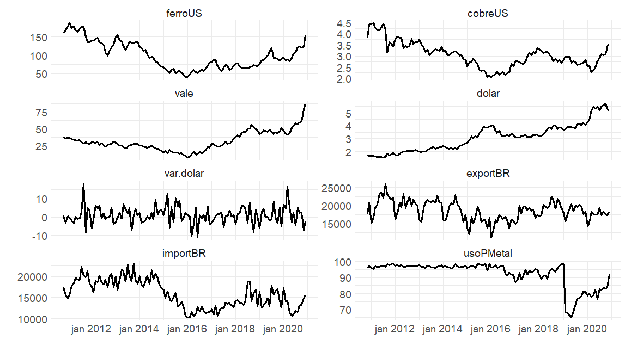

Fonte: elaboração dos autores.

## GRÁFICO 3 - Box plot dos dados

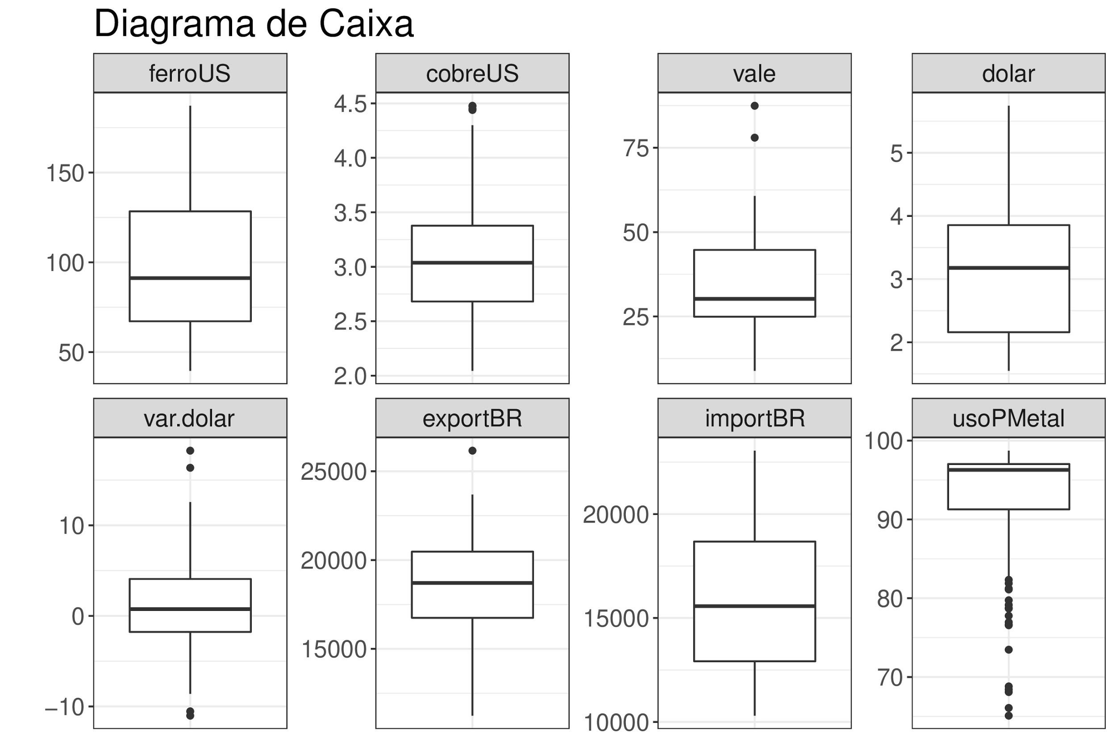

Fonte: elaboração dos autores.

## GRÁFICO 4 - Autocorrelação dos dados (ACF)

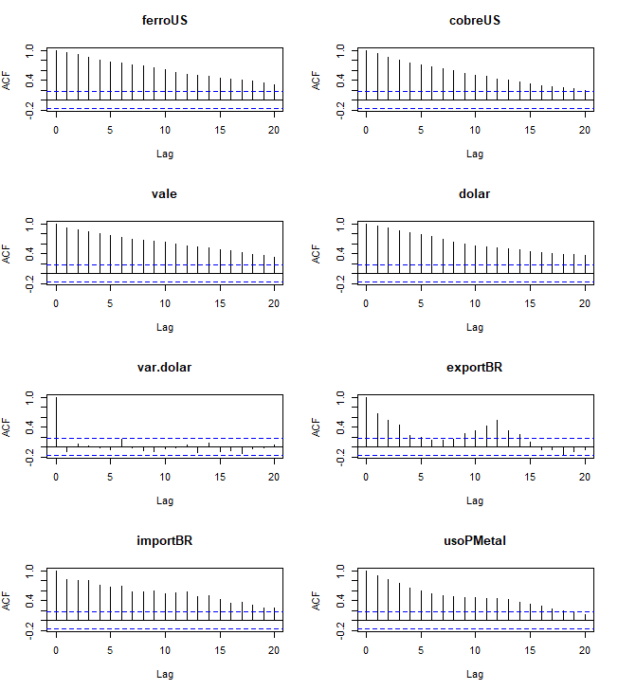

Fonte: elaboração dos autores.

## GRÁFICO 5 - Autocorrelação parcial dos dados (PACF)

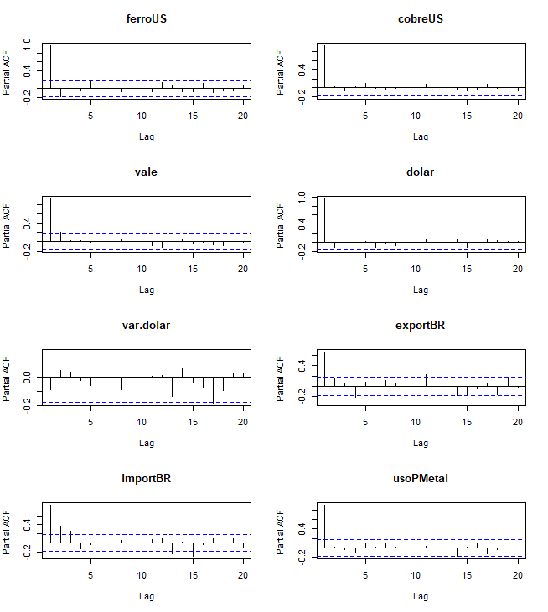

Fonte: elaboração dos autores.

As variáveis “ferroUS”, “cobreUS”, “vale”, “dolar” e “usoPMetal” apresentam passeios aleatórios, pois denotam movimentações erráticas ao longo do tempo e também pelo seu comportamento nos gráficos ACF e PACF, que são característicos de um passeio aleatório, com decaimento gradual no primeiro e abrupto a partir do *lag* 1, no segundo.

A variável “var.dolar” apresenta estacionaridade, que pode ser indicada tanto pelo fator que a descreve (variação percentual em “dolar”, o que envolve um grau de diferenciação), quanto pelos seus atributos observados nos gráficos, pois não apresenta tendência, além de a função PACF não apresentar lag significante, enquanto que na função ACF é observado apenas que o primeiro lag é significante.

As variáveis “exportBR” e “importBR” apresentam, graficamente, comportamentos semelhantes ao estacionário, mas com indícios de sazonalidade, isto também pode ser observado na função PACF, onde também pode se observar padrões semelhantes ao de uma série estacionária, mas com diferenças relevantes na função ACF.

6. RESULTADOS E AVALIAÇÃO

# 6.1. Modelos Lineares

Foram usados alguns modelos de regressão linear log-log sem intercepto, onde se utilizou algumas das variáveis descritas na seção de metodologia, subentende-se o período t para todas as variáveis sem período determinado explicitamente:

|  |  |
| --- | --- |
| *log*(vale)t+1 = 0 + *log*(dolar)+ *log*(exportBR) + *log*(ferroUS) + *log*(usoPMetal) + u | (1) |

O motivo de não se adicionar um intercepto parte da interpretação do mesmo, uma vez que, num modelo log-log, onde se explica a variação da variável dependente a partir da variação das variáveis explicativas, fica entendido que, ao manter-se nulas as variações no lado explicativo do modelo, a variável dependente apresentaria uma variação média no valor do intercepto, isto significa que, apesar das variações apresentadas no lado explicativo, o lado explicado tenderia sempre a variar positiva ou negativamente, dependendo do sinal do intercepto.

Isto não é compatível com a interpretação da variável dependente adotada (preços da ação da Vale), uma vez que os fatores que favorecem sua apreciação no mercado de ações permanecem constantes, é esperado que o preço da ação da empresa apresente variações que compensam umas às outras, neste caso, a variação média do valor das ações tenderia à zero.

Algumas variáveis do banco de dados foram deixadas de fora do modelo, sendo elas “importBR” (volume de importações do Brasil) e “cobreUS” (preço especulativo do minério de cobre, negociado nos Estados Unidos). A razão em comum usada para manter estas variáveis fora do modelo foi a forte correlação que as mesmas apresentavam com outras variáveis, sendo elas respectivamente “exportBR” (volume de exportações do Brasil) e “ferroUS” (preço especulativo do minério de cobre, negociado nos Estados Unidos), ao retirar estas variáveis seria evitado um problema de multicolinearidade no modelo. A correlação é apresentada no gráfico 6.

## GRÁFICO 6 - Correlação entre as variáveis

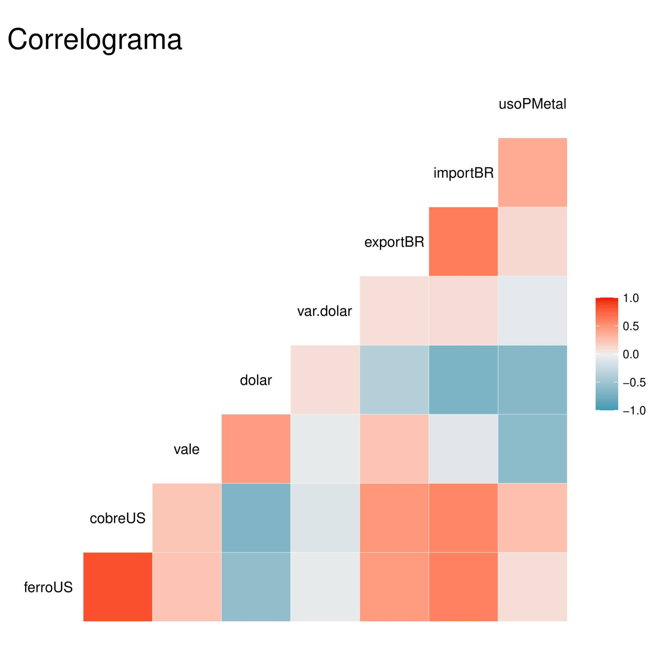

Fonte: elaboração dos autores.

Ao manter duas variáveis fora do modelo, também foram levados em consideração outros fatores particulares, no caso das importações, foi o fato de não haver relação muito forte da mesma com o faturamento da Vale, uma vez que esta empresa é majoritariamente exportadora. Já no caso do preço do cobre, foi decidido por manter o minério de ferro em detrimento desta, já que o ferro tem uma participação maior nas exportações da empresa, e, faz parte de mais de 50% do valor da receita da empresa com exportações de minérios.

Ainda é possível adicionar uma interpretação para o termo de erro adicionado, pois, uma vez que o preço da ação da Vale depende também de fatores subjetivos do mercado, ao considerar o modelo como completo, espera-se que o erro inclua fatos não observáveis, como por exemplo, as expectativas de lucro dos investidores, ou as imperfeições do mercado.

Para utilizar do método de estratégia de momentos, são realizados testes de autocorrelação e autocorrelação parcial para determinar a defasagem mais adequada da variável vale.

## GRÁFICO 7 - Teste de autocorrelação (ACF) e de autocorrelação parcial (PACF), variável Vale

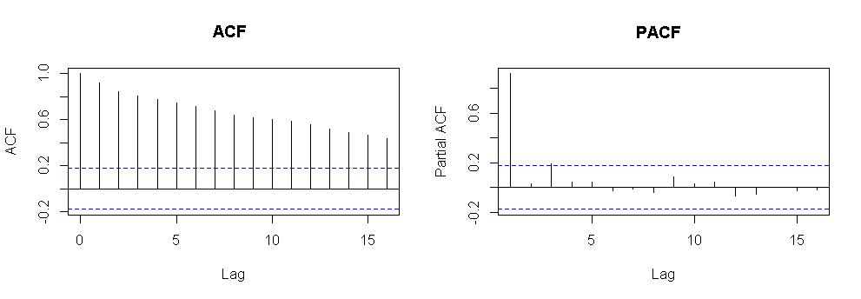

Fonte: elaboração dos autores.

O lag mais significante é o 1, dado a visualização gráfica do teste de PACF, o único lag de significância, além do 1, é o lag 3. Como esses dados são do mercado financeiro, o qual pede rapidez nos processos de decisão, o melhor lag é o 1.

É necessário verificar se os dados são estacionários, para isto é utilizado o teste Augmented Dickey-Fuller. Para o lag 1, o teste resultou em -0,1378, com p-valor = 0,99, implicando numa série não estacionária. Para resolver este problema, foi realizada a primeira diferenciação dos dados da vale, após este processo, o teste Augmented Dickey-Fuller resultou -6,466 e um p-valor > 0,01, indicando estacionaridade.

Novamente é verificado os gráficos de ACF e PACF, desta vez, para vale com as primeiras diferenças (gráfico 8).

## GRÁFICO 8 - Teste de autocorrelação (ACF) e de autocorrelação parcial (PACF), variável Vale com primeiras diferenciações

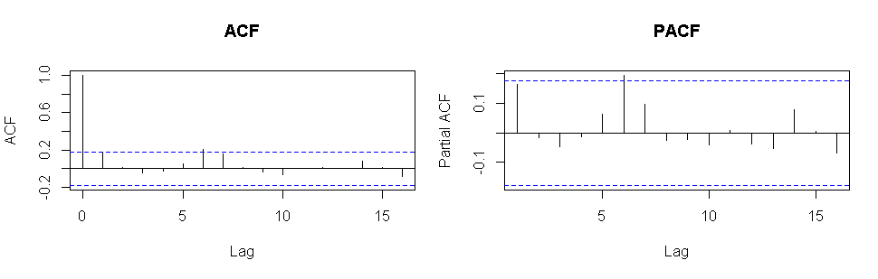

Fonte: elaboração dos autores.

A escolha de apenas o primeiro lag se mantém após este processo. Adicionando este lag 1 ao modelo exposto na equação 1, tem-se a equação 2 e 3.

|  |  |
| --- | --- |
| *log*(vale)t+1 = 0 + *log*(dolar) *+ log*(exportBR) + *log*(ferroUS)+ *log*(usoPMetal) + *log*(vale) + u | (2) |
| *log*(vale)t+1 = 0 + *log*(vale) + u | (3) |

Para avaliar a presença de problemas no ajuste do modelo, foi formulada uma visualização de erros padronizados, onde se pode averiguar a possibilidade de presença de heterocedasticidade, distribuição não normal, além de alguns outros fatores problemáticos para o ajuste do modelo (gráfico 9).

## GRÁFICO 9 - Visualização dos erros padronizados

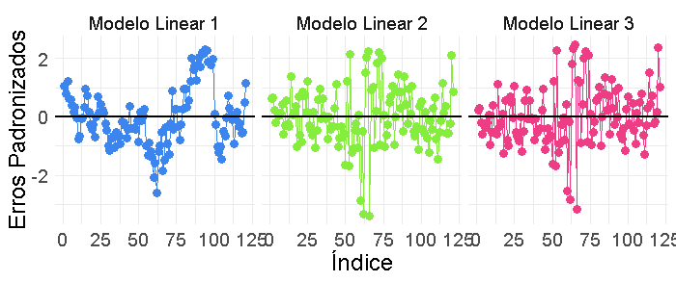Fonte: elaboração dos autores.

Ao observar a distribuição de erros no gráfico 9, é possível perceber que existe uma mudança na variância dos erros dos três modelos, além de um comportamento diferente de um ruído branco nas suas distribuições, estas observações indicam, respectivamente, a presença de heterocedasticidade, além de possíveis variáveis ou efeitos sistemáticos não incorporados nos modelos.

A presença de heterocedasticidade é confirmada pelo teste de Breusch-pagan (teste BP), onde a hipótese nula é a homocedasticidade. O p-valor obtido nos testes para os modelos 1 e 2 foi menor que 0,001, o que confirma a presença de heterocedasticidade. O modelo 3 não é passível deste teste, porém, é assumido que também seja heterocedástico pelo comportamento dos erros no gráfico 9. Enquanto que os efeitos não incorporados no modelo podem ser explicados por fatores subjetivos de mercado, como mencionado anteriormente.

Para verificar a significância das variáveis, mesmo com a presença da heterocedasticidade, que tornam as estatísticas do teste T menos confiáveis, foi utilizado uma avaliação dos testes de significância utilizando uma matriz de variância e covariância (VCOV) robusta para heterocedasticidade. Os resultados obtidos são dados na tabela.

## TABELA1 - Resultado das regressões lineares

|  |  |  |  |  |  |  |  |
| --- | --- | --- | --- | --- | --- | --- | --- |
|  |  |  |  |  | **Variável explicada: log(vale)t+1** | | |
| Modelo | log(vale) | log  (dolar) | log  (exportBR) | log  (ferroUS) | log  (usoPMetal) | R2 | R2 ajust. |
| 1 |  | 0,70 *** | 0,594 *** | 0,749 *** | -1,447 *** | 0,9944 | 0,9942 |
| 2 | 0,958 *** | 0,080 . | 0,023 | 0,028 | -0,065 | 0,9991 | 0,9991 |
| 3 | 1,001 *** |  |  |  |  | 0,9991 | 0,9991 |
| Códigos de significância: 0 ‘***’ 0.001 ‘**’ 0.01 ‘*’ 0.05 ‘.’ 0.1 ‘ ’ 1 | | | | | | | |

Fonte: elaboração dos autores.

O modelo 1 apresenta algumas estatísticas interessantes, ao considerar que o mesmo apenas inclui quatro variáveis, é possível observar que os R2 múltiplo e ajustado foram respectivamente 0,9944 e 0,9942. Os resíduos apresentam erro padrão de 0,2577, o que significa que, em média, o modelo erra em 0,2577 “pontos”, lembrando que o modelo está formulado em log-log, esta interpretação pode ser melhor compreendida ao observar a escala no gráfico de ajuste do modelo apresentado no gráfico 10.

Ao adicionar o log de vale na regressão 2, a maioria dos coeficientes do modelo perdem a significância estatística. O log de vale se mostra muito significante, além de o R2 também ser melhor na regressão 2 do que na regressão 1. Com esta informação nova, na regressão 3, decidimos manter o log de vale e retirar todas as outras variáveis do modelo, o resultado foi que, vale a um período à frente (t+1) é muito bem explicada apenas por ela mesma no período anterior a t+1. A interpretação é que, 1% variado em vale no período t, é correlacionado com 1,001% variado em vale no período t+1.

A equação 3 é a melhor opção desta série de testes por apresentar um valor elevado do R2, significância estatística da variável independente e, mais importante, por simplicidade. O mercado de ações requer agilidade na tomada de decisão, quanto mais instantâneas forem as informações, mais rapidamente os agentes podem tomar suas decisões.

## GRÁFICO 10 - Valor real de Vale vs ajuste dos modelos

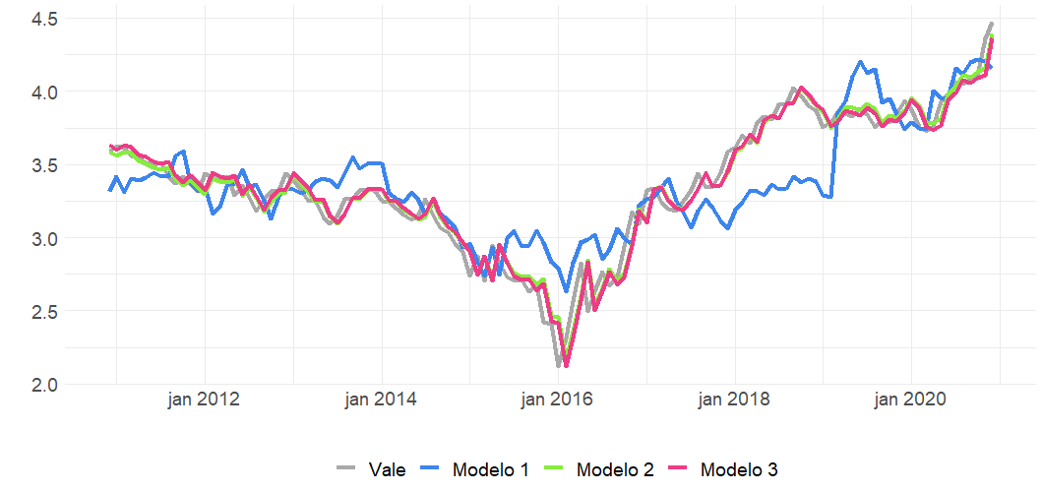

Fonte: elaboração dos autores.

**GRÁFICO 11 - Previsões dos modelos de Regressão Linear**

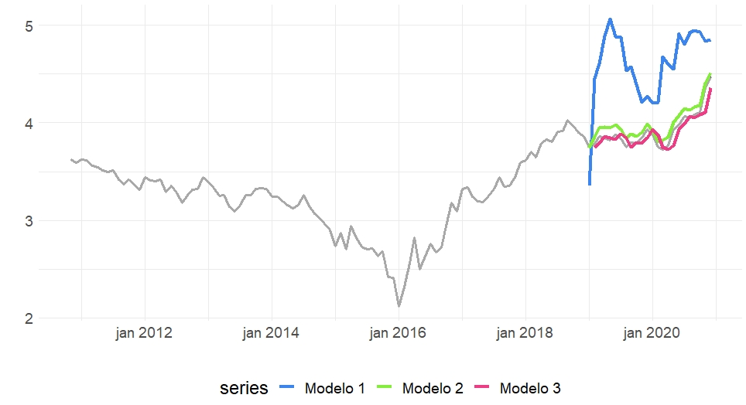

Fonte: elaboração dos autores.

O gráfico 10 compara visualmente os valores reais com o comportamento dos modelos ajustados, o modelo 1 é o único que se distancia dos valores reais. O gráfico 11 frisa uma “estimação”, de dados já observados, o objetivo é visualizar a capacidade de acertar nas previsões, tem-se que o modelo 1, na maior parte da previsão, superestima os resultados, os outros modelos preveem muito bem os resultados.

Por fim, para avaliar a distribuição dos resíduos no modelo foi observado um histograma contido à uma exibição de densidade dos mesmos (Gráfico 12), no qual é possível ver com mais clareza a maneira que se distribuem os erros do modelo. A distribuição dos erros se aproxima de uma distribuição normal suficientemente para afirmar a ausência de viés, mas não o suficiente para afirmar que se trata de uma distribuição idêntica à uma normal.

**GRÁFICO 12 - Valor real de Vale vs ajuste dos modelos de regressão**

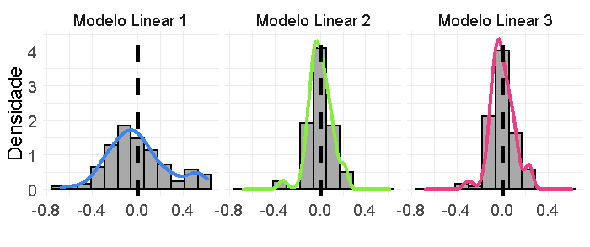

Fonte: elaboração dos autores.

# 6.2. Modelos ARIMA

Os modelos ARIMA são uma ferramenta de estimação de séries temporais com as características do problema deste trabalho. As duas primeiras partes do modelo ARIMA são percebidos na seção anterior: Foi verificada a capacidade da variável de interesse, vale, de explicar a si mesma, ou seja, AR(p). As primeiras diferenciações são necessárias para tornar o modelo estacionário e poder seguir os processos de séries estocásticas

A inclusão das médias móveis, MA(q), no modelo, permite relacionar a previsão com os erros das estimações em períodos anteriores, desta forma, previsões futuras dependerão também dos erros das previsões passadas.

Seguindo a lógica do que foi desenvolvido na seção anterior, as primeiras diferenciações dos dados são necessárias para utilizar o AR(p). A partir da visualização gráfica da ACF e da PACF dos dados com diferenciação (gráfico 8), os lags significativos são 1 e 6, desta forma, os modelos ARIMA elegíveis são:

1) ARIMA (1, 1, 0)

2) ARIMA (1, 1, 1)

3) ARIMA (6, 1, 0)

4) ARIMA (6, 1, 1)

Como a invertibilidade é necessária para incluir MA(q) no modelo, foi feita a verificação de invertibilidade por meio da visualização gráfica da raiz unitária inversa dos erros, isto está exposto no gráfico 12.

## GRÁFICO 13 - Raízes unitárias inversas dos modelos ARIMA

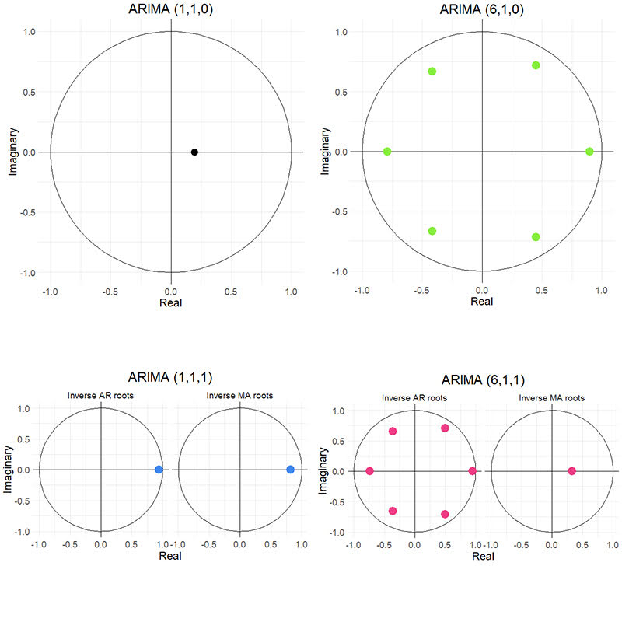

Fonte: elaboração dos autores.

Com o gráfico 13, conclui-se que todos os modelos são invertíveis.

É possível eleger o melhor modelo a partir do Critério de Informação de Akaike (AIC) e do Critério de Informação Bayesiano (BIC), a interpretação destes é que, quanto menor forem os coeficientes, mais parcimonioso é o modelo, dito de outra forma, o melhor modelo é aquele que melhor explica o comportamento da variável de interesse e, ao mesmo tempo, faz uso de menor quantidade de suavizações. O BIC é mais indicado que o AIC para escolher os melhores modelos, ele aplica uma “penalidade” maior para aqueles que utilizam de mais suavizações. Estes coeficientes são apresentados na tabela 2, percebe-se que, de acordo com o BIC, o modelo mais simples, o ARIMA (1, 1, 0), é o melhor para este problema.

## TABELA 2 - AIC e BIC dos modelos ARIMA

|  |  |  |  |  |
| --- | --- | --- | --- | --- |
|  | **Modelos ARIMA** | | | |
|  | **(1, 1, 0)** | **(1, 1, 1)** | **(6, 1, 0)** | **(6, 1, 1)** |
| **AIC** | 618,4614 | 618,4857 | 618,1334 | 618,393 |
| **BIC** | 624,053 | 626,8731 | 637,7039 | 640,7594 |

Fonte: elaboração dos autores.

## TABELA 3 - Coeficientes de suavização dos modelos ARIMA

|  |  |  |  |  |
| --- | --- | --- | --- | --- |
|  | **Modelos ARIMA** | | | |
| **Coeficientes de suavização** | **(1, 1, 0)** | **(1, 1, 1)** | **(6, 1, 0)** | **(6, 1, 1)** |
| **ar1** | 0,1965 | 0,9456 | 0,1783 | 0,4754 |
| **ar2** | - | - | 0,1107 | 0,0543 |
| **ar3** | - | - | -0,0242 | -0,0509 |
| **ar4** | - | - | -0,0186 | -0,0122 |
| **ar5** | - | - | 0,0778 | 0,0763 |
| **ar6** | - | - | 0,3142 | 0,2947 |
| **ma1** | - | -0,8187 | - | -0,3284 |

Fonte: elaboração dos autores.

**GRÁFICO 14 - Erros padronizados, modelos ARIMA**

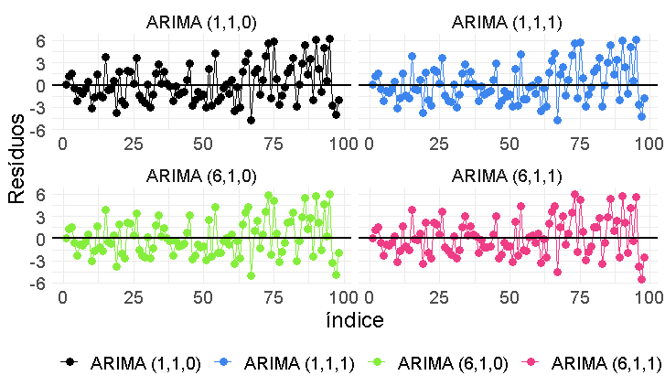

Fonte: elaboração dos autores.

**GRÁFICO 15 - Previsões dos modelos ARIMA**

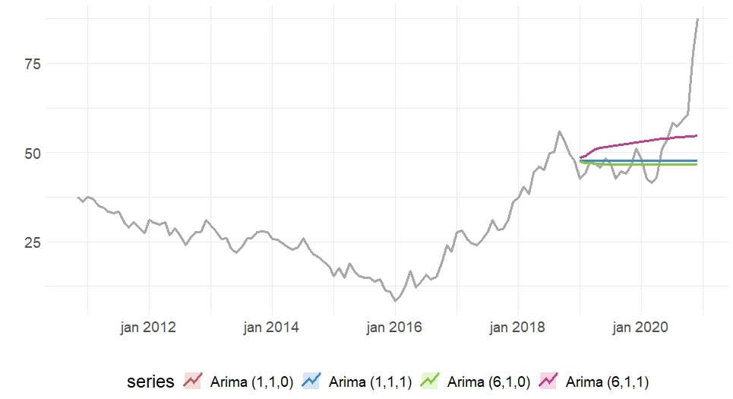

Fonte: elaboração dos autores.

A partir das previsões dos modelos ARIMA, expostas no gráfico 15, nota-se que todos os modelos têm uma previsão muito mediana, não acompanhando as variações dos valores reais, este fato traz a ideia de que estes modelos podem não ser os ideais para previsões desses dados.

# 6.3. Resultados

Uma vez que os modelos já foram avaliados, se torna necessário comparar a eficácia dos modelos em prever os dados da Vale. Para tal, foi selecionada uma métrica de erros de previsão que se adapte aos diferentes tipos de ajuste escolhidos, a métrica escolhida para os erros de previsão foi o Erro Absoluto Médio Percentual (MAPE), uma vez que esta métrica independe da escala adotada nos modelos.

Os dados foram separados entre dados de treino e dados de avaliação, sendo os primeiros 80% (98 observações) dos dados destinados ao treino dos modelos e o restante (24 observações) destinados à avaliação. O critério de escolha para o modelo mais adaptado para previsão é o menor MAPE obtido na previsão obtida através do modelo. Ao avaliar os parâmetros, foram obtidos os seguintes resultados:

**TABELA 4 - Resultados do MAPE**

|  |  |  |  |  |  |  |  |
| --- | --- | --- | --- | --- | --- | --- | --- |
|  | **Modelos ARIMA** | | | | **Modelos Lineares** | | |
|  | **(1, 1, 0)** | **(1, 1, 1)** | **(6, 1, 0)** | **(6, 1, 1)** | **1** | **2** | **3** |
| **MAPE** | 11,7945 | 11,7819 | 11,6382 | 13,9499 | 18,4437 | 1,9109 | 0,0166 |

Fonte: elaboração dos autores.

A partir deste resultado, é possível afirmar que o modelo que oferece a melhor previsão é o modelo Linear 3, uma vez que se ajusta de maneira significativamente melhor que os demais modelos. Este resultado pode ser explicado pela forte aleatoriedade na disposição das observações da variável explicada nos modelos, o que torna uma previsão através de modelos mais determinísticos mais difícil.

7. CONCLUSÃO

As ações da Vale podem gerar ganhos aos investidores que encontrarem formas mais eficientes de tomar decisões de compra e venda, objetivando isto, este trabalho realizou processos de obtenção de dados, análise dos mesmos, estudo teórico dos métodos, formulação de hipóteses de significância de variáveis, série de testes e, por fim, a análise final dos resultados.

Foram utilizados dados mensais do preço de fechamento das ações da Vale, no período de novembro de 2010 até dezembro de 2020, além de outras variáveis para o mesmo período.

Com o intuito de encontrar um modelo que fizesse previsões com o mínimo de erros possíveis e, ao mesmo tempo, fosse parcimonioso, foram realizadas duas principais séries de testes, o primeiro com modelos lineares simples log-log, e o segundo com modelos ARIMA.

O primeiro modelo linear, que incluiu variáveis macroeconômicas, mostrou-se significante e relativamente eficiente em prever os valores futuros das ações, porém, foi detectada a capacidade dos preços das ações da Vale de se auto explicar, o modelo 3 contém apenas os próprios valores das ações da Vale no período anterior e, este modelo, supera a eficiência do primeiro modelo e é mais parcimonioso. Entre os modelos ARIMA testados, o melhor (de acordo com os valores dos coeficientes AIC e BIC) foi o ARIMA (1, 1, 0), entretanto, este, assim como os outros modelos ARIMA, tem previsões fracas, que não acompanham as variações dos valores reais.

Com isso, conclui-se que o melhor modelo é o Linear 3. É necessário reconhecer as limitações deste trabalho quanto à obtenção de dados que sejam disponibilizados tão rapidamente quando o mercado de capitais demanda que as decisões sejam tomadas. Na existência futura de dados mais adaptáveis a modelos com finalidade de ganhos no mercado de capitais, será possível o desenvolvimento de modelos de previsão que abranjam outras ações e até mesmo carteiras de investimento.

**Referências**

Banco Central do Brasil, Boletim, Seção Balanço de Pagamentos (Bacen / Boletim / BP). Ipeadata: Taxa de câmbio para R$ / US$ referente à taxa comercial para compra em fim período. 2020.

BLACK, F. Yes, Virginia, There is hope: test of the value line ranking system. Financial Analyst Journal, Sept.-Oct., p. 10-14, 1973.

COPELAND, T.; MAYERS, D. The value line enigma (1965-1978): a case study of performance evaluation issues. Journal of Financial Economics, v. 10, n. 3, p. 289-321, 1982

JEGADEESH, N.; TITMAN, S. Returns to buying winners and selling losers: implications for stock market efficiency. Journal of Finance, v. 48, p. 65-91, 1993.

MINARDI, A. M. A. F. Retornos passados prevêem retornos futuros? RAE-eletrônica, v. 3, n. 2, Art. 14, jul./dez. 2004.

CÂMPERA, F. Vale, exemplo mundial de incompetência e descaso. El País, 28, jan. 2019. Opinião. Disponível em: <<https://brasil.elpais.com/brasil/2019/01/27/opinion/1548547908_087976.html>>. Acesso em: 20, abr. 2021.

Federação das Indústrias do Estado de Minas Gerais (Fiemg). Ipea: Utilização da capacidade - indústria - extrativa mineral - média. 2020.

Investing.com. Commodities: Copper Futures - May 21 (HGK1), price, nov. 2010 - dez. 2020. Disponível em: <<https://www.investing.com/commodities/copper-historical-data?fbclid=IwAR1drt2G7OPXeOLBGWzuNCeKGNeFnSVCJ3wEhNlBOjer6x1ZO-rxNJz6vGc>> . Acesso em: 20, abr. 2021

Investing.com. Commodities: Iron ore fines 62% Fe CFR Futures - (TIOc1), price, nov. 2010 - dez. 2020. Disponível em: <<https://www.investing.com/commodities/iron-ore-62-cfr-futures-historical-data?fbclid=IwAR02CLBd234jkc8St9-KCF5Y4ycxeiTbg119pG-jFx8ql5nsT-Gx-keA3Rw>> . Acesso em: 20, abr. 2021.

Investing.com. Markets: Vale SA (VALE3), price, nov. 2010 - dez. 2020. Disponível em: <<https://www.investing.com/equities/vale-on-n1-historical-data?fbclid=IwAR1SnDj3uW9v-TfEnJpIwYMrUT2g2XAAC22NplIKkzvWMTvQhxcfYg97Cak>> . Acesso em: 20, abr. 2021.

Ministério do Desenvolvimento, Indústria e Comércio Exterior-Secretaria de Comércio Exterior. Ipeadata: Exportações (FOB), 2020.

Ministério do Desenvolvimento, Indústria e Comércio Exterior-Secretaria de Comércio Exterior. Ipeadata: Importações (FOB), 2020.

MUKHERJEE, T.; NAKA, A. Dynamic relations between macroeconomic variables and Japanese stock market: an application of a vector error correction model. Journal of Financial Research, v. 18, p. 223-237, 1995.

VALE S. A. Relatório anual 2010. 2010. Disponível em: <<http://www.vale.com/brasil/pt/business/reports/paginas/default.aspx>>. Acesso em: 20, abr. 2021.

VALE S. A. Relatório anual 2011. 2011. Disponível em: <<http://www.vale.com/brasil/pt/business/reports/paginas/default.aspx>>. Acesso em: 20, abr. 2021.

VALE S. A. Relatório anual 2012. 2012. Disponível em: <<http://www.vale.com/brasil/pt/business/reports/paginas/default.aspx>>. Acesso em: 20, abr. 2021.

VALE S. A. Relatório anual 2012. 2012. Disponível em: <<http://www.vale.com/brasil/pt/business/reports/paginas/default.aspx>>. Acesso em: 20, abr. 2021.

VALE S. A. Relatório anual 2013. 2013. Disponível em: <<http://www.vale.com/brasil/pt/business/reports/paginas/default.aspx>>. Acesso em: 20, abr. 2021.

VALE S. A. Relatório anual 2014. 2014. Disponível em: <<http://www.vale.com/brasil/pt/business/reports/paginas/default.aspx>>. Acesso em: 20, abr. 2021.

VALE S. A. Relatório anual 2015. 2015. Disponível em: <<http://www.vale.com/brasil/pt/business/reports/paginas/default.aspx>>. Acesso em: 20, abr. 2021.

VALE S. A. Relatório anual 2016. 2016. Disponível em: <<http://www.vale.com/brasil/pt/business/reports/paginas/default.aspx>>. Acesso em: 20, abr. 2021.

VALE S. A. Relatório anual 2017. 2017. Disponível em: <<http://www.vale.com/brasil/pt/business/reports/paginas/default.aspx>>. Acesso em: 20, abr. 2021.

VALE. Relatório anual 2018. 2018. Disponível em: <<http://www.vale.com/brasil/pt/business/reports/paginas/default.aspx>>. Acesso em: 20, abr. 2021.

VALE S. A. Relatório anual 2019. 2019. Disponível em: <<http://www.vale.com/brasil/pt/business/reports/paginas/default.aspx>>. Acesso em: 20, abr. 2021.

VALE S. A. Relatório anual 2020. 2020. Disponível em: <<http://www.vale.com/brasil/pt/business/reports/paginas/default.aspx>>. Acesso em: 20, abr. 2021.

**APÊNDICE A - Rotinas no Software R**

###################################################################################

# CALCULOS PARA O PROJETO FINAL

###################################

setwd("") #Inserir diretorio aqui

load("dados.RData")

library(dplyr)

library(reshape2)

library(zoo)

library(ggplot2)

library(forecast)

library(lmtest)

library(sandwich)

library(tseries)

cores <- c("#000000", "#3C85EE", "#85EE3C", "#EE3C85")

theme_bgm <- theme_minimal() + theme(text =element_text(size =18),

legend.position ="bottom", plot.title = element_text(hjust = 0.5))

ts.dados <- read.zoo(dados)

##### GRAFICOS ACF E PACF

# Sem diferenciação

acf(dados$vale, lag.max =16, main ="ACF")

pacf(dados$vale, lag.max = 16, main = "PACF")

# Com a primeira diferenciação

acf(diff(dados$vale), lag.max =16, main ="ACF")

pacf(diff(dados$vale), lag.max = 16, main = "PACF")

# MODELO LINEAR

#########################

# Estimando com dados de treino

lm0 <- lm(lead(log(vale)) ~0 + log(dolar) + log(exportBR) + log(ferroUS) +

log(usoPMetal), dados[1:98,])

lm1 <- lm(lead(log(vale)) ~0 + log(dolar) + log(exportBR) + log(ferroUS) +

log(usoPMetal) + log(vale), dados[1:98,])

lm2 <- lm(log(vale) ~ 0 + lag(log(vale)), dados[1:98,])

#teste BP para homocedasticidade

bptest(lm0)

bptest(lm1)

bptest(lm2)

#significancia robusta

coeftest(lm0, vcov=vcovHC(lm0, "HC"))

# AUTO REGRESSIVO

#########################

# uttimas 24 obs. deixadas para avaliar a previsÃ£o

# Mais simples

arima110 <- ts.dados[1:98, "vale"] %>% arima(., order =c(1,1,0))

arima111 <- ts.dados[1:98, "vale"] %>% arima(., order =c(1,1,1))

# Usando PACF lag 6

arima610 <- ts.dados[1:98, "vale"] %>% arima(., order =c(6,1,0))

arima611 <- ts.dados[1:98, "vale"] %>% arima(., order =c(6,1,1))

## Correlacao dos erros (Ljung-Box)

# h0: nÃ£o correlacao

# Lag escolhido o mais distante de 0, observado no PACF

Box.test(arima110$residuals, lag =6, type ="Ljung-Box")

Box.test(arima111$residuals, lag =6, type ="Ljung-Box")

Box.test(arima610$residuals, lag =6, type ="Ljung-Box")

Box.test(arima611$residuals, lag =20, type ="Ljung-Box") # todos os testes aprovaram

## Tabela de Coeficientes

col <- c("ARIMA (1,1,0)", "ARIMA (1,1,1)", "ARIMA (6,1,0)", "ARIMA (6,1,1)")

coefc <- matrix(c(

c(arima110$coef, rep(0,6)),

c(arima111$coef[1], rep(0,5), arima111$coef[2]),

c(arima610$coef, rep(0,1)),

arima611$coef), ncol =4)

colnames(coefc) <- col

rownames(coefc) <- names(arima611$coef)

## Tabela das estatasticas AIC e BIC

lin <- c("AIC", "BIC")

statc <- matrix(c(AIC(arima110, arima111, arima610, arima611)[,2],

BIC(arima110, arima111, arima610, arima611)[,2]), ncol =4, byrow =T)

colnames(statc) <- col

rownames(statc) <- lin

# COMPARANDO TODOS OS MODELOS PELOS ERROS DE PREVISAO

#########################

## Avaliando erro de previsÃ£o dos modelos lineares

# Metodo MAPE, forrmula: mean(|(100*(yo-ye))/yo|)

yo <- log(dados$vale[99:122])

ye0 <- predict(lm0, dados[99:122,])

ye1 <- predict(lm1, dados[99:122,])

ye2 <- predict(lm2, dados[99:122,])

#lm0, MAPE = 18,4437

mean(abs((100*(yo-ye0))/yo))

#lm1, MAPE = 1,910892

mean(abs((100*(yo-ye1))/yo))

#lm2, MAPE = 0,01662422

mean(abs((100*(yo-ye2))/yo), na.rm=T)

## Avaliando previsaoo de modelos Arima

#arima 110, MAPE =11,7945

accuracy(forecast(arima110, 24), window(ts.dados$vale, start=dados$data[99]))

#arima 111, MAPE =11,78193

accuracy(forecast(arima111, 24), window(ts.dados$vale, start=dados$data[99]))

#arima 610, MAPE =11,63822

accuracy(forecast(arima610, 24), window(ts.dados$vale, start=dados$data[99]))

#arima 611, MAPE =13,94996

accuracy(forecast(arima611, 24), window(ts.dados$vale, start=dados$data[99]))

# Visualizacao dos dados sem diferenciacao

ggplot(dadoslong, aes(group =variable, x =datas, y= value))+ geom_line(size =1.2) +

facet_wrap(.~variable, ncol =2, scales= "free_y") + theme_minimal() + labs(x ="", y ="") +

theme(text =element_text(size =18))

# VISUALIZACOES PARA MODELO LINEAR

#########################

# Ajustes

tibble(

datas =dados$datas[2:98],

Vale =log(dados$vale)[2:98],

'Modelo 1' =lm0$fitted,

'Modelo 2' =lm1$fitted,

'Modelo 3' =lm2$fitted) %>% read.zoo %>%

autoplot(., facets =NULL) + geom_line(size =1.5) + theme_minimal() +

theme(text =element_text(size =18), legend.position ="bottom") +

labs(x ="", y= "", color ="") + scale_color_manual(values =c("darkgrey",cores[-1]))

# Erros padronizados

data.frame(

y =c(rstandard(lm0), rstandard(lm1), rstandard(lm2)),

x =rep(seq(1, 97), 3),

names =c(rep("Modelo Linear 1", 97), rep("Modelo Linear 2", 97),

rep("Modelo Linear 3", 97))) %>%

ggplot(., aes(y =y, x =x, group =names, color =names)) + geom_line(size =0.6) +

geom_point(size =3) + geom_hline(yintercept = 0, size =1) + theme_bgm +

labs(x ="Ãndice", y ="Erros Padronizados", color ="") +

scale_color_manual(values =cores[-1]) +

facet_wrap(.~names, scales ="free_x", ncol =3)

# Avaliando previsao

data.frame(datas =dados$datas, vale =log(dados$vale)) %>% read.zoo %>%

autoplot() + theme_bgm + geom_line(color ="darkgrey", size =1.2) + xlab("") + ylab("") +

autolayer(as.ts(zoo(predict(lm0, dados[99:122,]), dados$datas[99:122])),

series ="Modelo 1", size =1.5) +

autolayer(as.ts(zoo(predict(lm1, dados[99:122,]), dados$datas[99:122])),

series ="Modelo 2", size =1.5) +

autolayer(as.ts(zoo(predict(lm2, dados[99:122,]), dados$datas[99:122])),

series ="Modelo 3",size =1.5) +

scale_color_manual(values = cores[c(2,3,4,1)])

# Distribuicaoo dos residuos

data.frame(

x =c(lm0$residuals, lm1$residuals, lm2$residuals),

names =c(rep("Modelo Linear 1", 97), rep("Modelo Linear 2", 97),

rep("Modelo Linear 3", 97))) %>%

ggplot(., aes(group =names, x =x, y =..density..)) +

geom_histogram(aes(x =x), bins =12, fill ="darkgrey", color ="black", size =1) +

geom_density(aes(x =x, color =names), size =1.5) +

geom_vline(xintercept =0, size =2, linetype ="dashed") +

scale_color_manual(values = cores[-1]) +

facet_wrap(.~names, ncol =3) + labs(x ="", y ="Densidade") + theme_bgm

# VISUALIZACOES PARA AUTO REGRESSIVO

#########################

# Erros padronizados

data.frame(

y =c(arima110$residuals,arima111$residuals,arima610$residuals,arima611$residuals),

x =rep(seq(1, 98), 4),

names =c(rep(col[1], 98), rep(col[2], 98), rep(col[3], 98), rep(col[4], 98))) %>%

ggplot(., aes(y =y, x =x, group =names, color =names)) + geom_line(size =0.6) +

geom_point(size =3) + geom_hline(yintercept = 0, size =1) + theme_bgm +

labs(x ="índice", y ="Resíduos", color ="") +

facet_wrap(.~names, scales ="free_x", ncol =2) +

scale_color_manual(values =cores)

## Graificos de ajuste dos modelos

#Ajuste dos modelos com MA

tibble(

datas =dados$datas[1:98],

Vale =c(diff(dados$vale))[1:98],

'Arima (1,1,1)' =c(diff(dados$vale)[1:98]) + arima111$residuals,

'Arima (6,1,1)' =c(diff(dados$vale)[1:98]) + arima611$residuals) %>% read.zoo %>%

autoplot(., facets =NULL) + geom_line(size =1.5) + theme_bgm +

labs(x ="", y= "", color ="") + scale_color_manual(values =c("darkgrey", cores[c(2,4)]))

#Ajuste dos modelos sem MA

tibble(

datas =dados$datas[1:98],

Vale =c(NA, diff(dados$vale))[1:98],

'Arima (1,1,0)' =c(NA, diff(dados$vale))[1:98] + arima110$residuals,

'Arima (6,1,0)' =c(NA, diff(dados$vale))[1:98] + arima610$residuals) %>% read.zoo %>%

autoplot(., facets =NULL) + geom_line(size =1.5) + theme_bgm +

labs(x ="", y= "", color ="") + scale_color_manual(values =c("darkgrey", cores[c(1,3)]))

## Graificos de previsao

dados[, c("datas", "vale")] %>% read.zoo %>%

autoplot() + geom_line(size =1.2, color ="darkgrey") + theme_bgm + xlab("") + ylab("")+

autolayer(forecast(arima110, h =24), series ="Arima (1,1,0)", size =1.2, PI =F) +

autolayer(forecast(arima111, h =24), series ="Arima (1,1,1)", size =1.2, PI =F) +

autolayer(forecast(arima610, h =24), series ="Arima (6,1,0)", size =1.2, PI =F) +

autolayer(forecast(arima611, h =24), series ="Arima (6,1,1)", size =1.2, PI =F) +

scale_color_manual(values =c("brown", cores[-1]))

## grafico de raizes unitarias

#Modelo 110

autoplot(arima110) + theme_bgm + geom_point(size =5, color =cores[1]) + ggtitle(col[1])

#Modelo 111

autoplot(arima111) + theme_bgm + geom_point(size =6, color =cores[2]) + ggtitle(col[2])

#Modelo 610

autoplot(arima610) + theme_bgm + geom_point(size =6, color =cores[3]) + ggtitle(col[3])

#Modelo 611

autoplot(arima611) + theme_bgm + geom_point(size =6, color =cores[4]) + ggtitle(col[4])

#FIM###############################################################################

**APÊNDICE B - Dados**

|  |  |  |  |  |  |  |  |  |
| --- | --- | --- | --- | --- | --- | --- | --- | --- |
| datas | ferroUS | cobreUS | vale | dolar | var.dolar | exportBR | importBR | usoPMetal |
| nov/10 | 160,5 | 3,823 | 37,53 | 1,7145 | 0,81 | 17687,33238 | 17395,84547 | 96,3559 |
| dez/10 | 168,3 | 4,439 | 36,25 | 1,6593 | -3,22 | 20918,14044 | 15574,07721 | 96,9787 |
| jan/11 | 179,6 | 4,451 | 37,6 | 1,667 | 0,46 | 15214,35295 | 14816,69512 | 95,8925 |
| fev/11 | 187,2 | 4,478 | 37,09 | 1,6635 | -0,21 | 16732,47028 | 15538,30082 | 95,1262 |
| mar/11 | 174 | 4,3 | 35,14 | 2 | -1,92 | 19285,97695 | 17732,07942 | 96,8271 |
| abr/11 | 179,1 | 4,165 | 34,52 | 2 | -3,37 | 20172,97698 | 18311,86307 | 96,7515 |
| mai/11 | 168,6 | 4,173 | 33,5 | 2 | 0,19 | 23208,65695 | 19685,23988 | 96,7267 |
| jun/11 | 164 | 4,272 | 32,99 | 2 | -1,13 | 23689,07879 | 19259,52691 | 97,2198 |
| jul/11 | 173,1 | 4,474 | 33,45 | 2 | -0,85 | 22251,87685 | 19113,90369 | 97,3714 |
| ago/11 | 177,4 | 4,187 | 30,52 | 1,5887 | 2,6 | 26158,50733 | 22265,61626 | 96,4754 |
| set/11 | 177,5 | 3,145 | 29,05 | 1,8785 | 18,24 | 23285,05803 | 20212,98275 | 98,3337 |
| out/11 | 150,4 | 3,629 | 30,47 | 1,7167 | -8,61 | 22139,95292 | 19781,94281 | 97,6558 |
| nov/11 | 135,5 | 3,563 | 29,03 | 1,8078 | 5,31 | 21773,46279 | 21203,01259 | 98,348 |
| dez/11 | 136,3 | 3,432 | 27,5 | 1,8627 | 3,04 | 22127,20395 | 18325,70742 | 98,7221 |
| jan/12 | 140,4 | 3,788 | 31,16 | 1,7463 | -6,25 | 16140,34432 | 17447,82567 | 97,1722 |
| fev/12 | 140,4 | 3,87 | 30,36 | 1,7167 | -1,7 | 18027,79202 | 16321,65832 | 97,5475 |
| mar/12 | 144,6 | 3,824 | 29,9 | 1,8257 | 6,35 | 20910,73222 | 18886,74517 | 96,8141 |
| abr/12 | 147,6 | 3,833 | 30,44 | 1,908 | 4,51 | 19566,2985 | 18686,72525 | 98,0258 |
| mai/12 | 136,3 | 3,362 | 26,86 | 2,0221 | 5,98 | 23213,92574 | 20253,05633 | 96,7089 |
| jun/12 | 134,6 | 3,49 | 28,68 | 2,0092 | -0,64 | 19352,83449 | 18552,55924 | 96,6548 |
| jul/12 | 127,9 | 3,42 | 26,55 | 2,0563 | 2,34 | 21003,23734 | 18137,38799 | 96,8377 |
| ago/12 | 107,8 | 3,454 | 24,14 | 2,028 | -1,38 | 22380,91121 | 19158,67131 | 97,0501 |
| set/12 | 99,2 | 3,773 | 26,08 | 2,0255 | -0,12 | 19998,3829 | 17445,08619 | 96,9891 |
| out/12 | 113,95 | 3,527 | 27,62 | 2,0306 | 0,25 | 21763,36794 | 20112,38971 | 97,0995 |
| nov/12 | 120,35 | 3,63 | 27,73 | 2,135 | 5,14 | 20471,89578 | 20665,49412 | 97,1005 |
| dez/12 | 128,55 | 3,641 | 31,18 | 2,0475 | -4,1 | 19748,29109 | 17505,25081 | 96,9702 |
| jan/13 | 150,86 | 3,724 | 29,69 | 1,9902 | -2,8 | 15966,72801 | 20006,83483 | 97,9344 |
| fev/13 | 154,64 | 3,527 | 27,88 | 1,9795 | -0,54 | 15549,46452 | 16828,34907 | 96,5223 |
| mar/13 | 139,87 | 3,395 | 25,74 | 2,0235 | 2,22 | 19320,42561 | 19157,18766 | 96,5268 |
| abr/13 | 137,44 | 3,188 | 25,94 | 2,001 | -1,11 | 20631,04049 | 21620,0975 | 96,0401 |
| mai/13 | 124,66 | 3,289 | 23,07 | 2,1418 | 7,04 | 21822,41959 | 21058,8643 | 97,223 |
| jun/13 | 114,75 | 3,05 | 22,04 | 2,2315 | 4,19 | 21134,04144 | 18826,25097 | 96,8197 |
| jul/13 | 127,43 | 3,119 | 23,5 | 2,2764 | 2,01 | 20806,76505 | 22706,2214 | 96,4319 |
| ago/13 | 137,05 | 3,225 | 26,07 | 2,3859 | 4,81 | 21424,02137 | 20201,89042 | 96,2792 |
| set/13 | 134,19 | 3,321 | 26,1 | 2,2156 | -7,14 | 20850,4612 | 18858,48735 | 96,0038 |
| out/13 | 132,57 | 3,295 | 27,81 | 2,239 | 1,06 | 22821,00254 | 23050,90021 | 96,7659 |
| nov/13 | 136,32 | 3,231 | 27,91 | 2,3355 | 4,31 | 20861,3674 | 19122,56187 | 97,0438 |
| dez/13 | 135,79 | 3,442 | 27,78 | 2,3618 | 1,13 | 20845,83749 | 18206,25006 | 97,5648 |
| jan/14 | 122,63 | 3,22 | 25,71 | 2,4122 | 2,13 | 16026,1908 | 20094,4359 | 96,5725 |
| fev/14 | 121,37 | 3,239 | 25,67 | 2,3381 | -3,07 | 15933,83235 | 18062,41979 | 96,9938 |
| mar/14 | 111,83 | 3,046 | 24,44 | 2,2714 | -2,85 | 17627,93434 | 17510,06833 | 96,4704 |
| abr/14 | 114,58 | 3,03 | 23,52 | 2,232 | -1,73 | 19723,92578 | 19218,06855 | 96,3944 |
| mai/14 | 100,89 | 3,136 | 22,72 | 2,2403 | 0,37 | 20752,08368 | 20040,99989 | 95,4747 |
| jun/14 | 92,74 | 3,188 | 23,39 | 2,2137 | -1,19 | 20466,91625 | 18119,22622 | 96,6767 |
| jul/14 | 96,05 | 3,223 | 26,03 | 2,2634 | 2,25 | 23024,07216 | 21460,78819 | 98,4639 |
| ago/14 | 92,84 | 3,135 | 23,29 | 2,2355 | -1,23 | 20463,30751 | 19305,4273 | 96,8969 |
| set/14 | 82,27 | 3,006 | 21,48 | 2,4449 | 9,37 | 19616,60485 | 20559,43703 | 96,1581 |
| out/14 | 80,08 | 3,061 | 20,75 | 2,4779 | 1,35 | 18329,64989 | 19509,06246 | 96,5452 |
| nov/14 | 73,13 | 2,86 | 19,34 | 2,5651 | 3,52 | 15645,63033 | 17996,15249 | 96,653 |
| dez/14 | 68,92 | 2,838 | 18,18 | 2,657 | 3,58 | 17490,73691 | 17197,72183 | 97,4015 |
| jan/15 | 67,2 | 2,528 | 15,44 | 2,6814 | 0,92 | 13704,04456 | 16873,83927 | 96,0424 |
| fev/15 | 62,61 | 2,716 | 17,63 | 2,838 | 5,84 | 12092,23067 | 14932,17257 | 96,7688 |
| mar/15 | 56,94 | 2,747 | 14,89 | 3,1947 | 12,57 | 16978,96863 | 16518,67336 | 97,3782 |
| abr/15 | 51,36 | 2,886 | 18,99 | 3,014 | -5,66 | 15156,27477 | 14666,06342 | 97,2154 |
| mai/15 | 60,39 | 2,76 | 16,81 | 3,1788 | 5,47 | 16769,18321 | 14010,83263 | 95,8199 |
| jun/15 | 62,33 | 2,623 | 15,34 | 3,102 | -2,42 | 19628,43841 | 15099,3762 | 98,4009 |
| jul/15 | 51,51 | 2,368 | 14,98 | 3,4204 | 10,26 | 18533,06555 | 16146,43038 | 98,3553 |
| ago/15 | 55,28 | 2,338 | 15,03 | 3,6187 | 5,8 | 15485,35307 | 12794,39271 | 97,5958 |
| set/15 | 56,35 | 2,345 | 13,9 | 3,9478 | 9,09 | 16148,18304 | 13202,27814 | 97,6385 |
| out/15 | 52,9 | 2,313 | 14,59 | 3,8562 | -2,32 | 16048,98669 | 14053,11248 | 98,374 |
| nov/15 | 46,1 | 2,045 | 11,27 | 3,8675 | 0,29 | 13806,36468 | 12608,64599 | 94,6951 |
| dez/15 | 39,58 | 2,126 | 11,15 | 3,9593 | 2,37 | 16783,23132 | 10543,23376 | 98,2128 |
| jan/16 | 41,17 | 2,064 | 8,31 | 3,9973 | 0,96 | 11237,66901 | 10322,63768 | 96,3737 |
| fev/16 | 46,33 | 2,128 | 10,1 | 4,0156 | 0,46 | 13342,87625 | 10301,09761 | 96,1972 |
| mar/16 | 55,52 | 2,182 | 12,96 | 3,5925 | -10,54 | 15991,80984 | 11560,71762 | 97,5377 |
| abr/16 | 59,58 | 2,3185 | 16,84 | 3,4352 | -4,38 | 15371,76322 | 10509,74166 | 96,0059 |
| mai/16 | 54,49 | 2,147 | 12,16 | 3,6105 | 5,1 | 17568,72545 | 11136,15939 | 96,4662 |
| jun/16 | 51,36 | 2,2435 | 13,92 | 3,2126 | -11,02 | 16738,06698 | 12769,48677 | 96,9185 |
| jul/16 | 56,61 | 2,273 | 15,82 | 3,2471 | 1,07 | 16328,20652 | 11752,69621 | 97,2605 |
| ago/16 | 60,43 | 2,129 | 14,49 | 3,2266 | -0,63 | 16986,46217 | 12848,44952 | 92,6555 |
| set/16 | 56,63 | 2,26 | 15,23 | 3,2589 | 1 | 15800,11962 | 11987,43909 | 91,2796 |
| out/16 | 62,77 | 2,253 | 18,89 | 3,1878 | -2,18 | 13713,13242 | 11375,44218 | 93,1356 |
| nov/16 | 72,25 | 2,643 | 24 | 3,3827 | 6,11 | 16215,92836 | 11462,65291 | 91,7525 |
| dez/16 | 79,75 | 2,5285 | 22,1 | 3,2532 | -3,83 | 15940,64097 | 11525,48223 | 91,5998 |
| jan/17 | 80,4 | 2,773 | 27,69 | 3,1507 | -3,15 | 14908,25403 | 12197,81619 | 87,2405 |
| fev/17 | 88,07 | 2,7745 | 28,15 | 3,1086 | -1,34 | 15468,68952 | 10913,27143 | 88,266 |
| mar/17 | 86,84 | 2,7405 | 25,63 | 3,123 | 0,46 | 20073,93757 | 12937,67245 | 93,0018 |
| abr/17 | 69,97 | 2,6795 | 24,42 | 3,1758 | 1,69 | 17679,82904 | 10716,65517 | 88,3475 |
| mai/17 | 60,71 | 2,655 | 24,16 | 3,2262 | 1,59 | 19789,99497 | 12129,01441 | 90,9947 |
| jun/17 | 56,01 | 2,7665 | 25,78 | 3,3063 | 2,48 | 19779,12142 | 12595,23352 | 94,9504 |
| jul/17 | 66,22 | 2,9745 | 27,83 | 3,1259 | -5,46 | 18758,76515 | 12473,4054 | 91,3687 |
| ago/17 | 75,11 | 3,162 | 31,19 | 3,1474 | 0,69 | 19470,94876 | 13879,23335 | 94,3779 |
| set/17 | 69,77 | 3,036 | 28,34 | 3,1614 | 0,44 | 18659,33552 | 13488,32725 | 93,1635 |
| out/17 | 60,31 | 3,1775 | 28,54 | 3,2724 | 3,51 | 18871,94661 | 13678,84351 | 93,504 |
| nov/17 | 63,36 | 3,1275 | 31,24 | 3,2726 | 0,01 | 16683,10777 | 13142,50648 | 95,1411 |
| dez/17 | 71,28 | 3,383 | 36,18 | 3,3121 | 1,21 | 17595,28811 | 12597,51527 | 95,0184 |
| jan/18 | 75,86 | 3,3055 | 37,25 | 3,1858 | -3,81 | 17027,28268 | 14202,76658 | 91,9044 |
| fev/18 | 77,46 | 3,2465 | 40,49 | 3,2458 | 1,88 | 17410,05695 | 14411,34103 | 89,2753 |
| mar/18 | 69,7 | 3,1525 | 38,36 | 3,3046 | 1,81 | 20228,66325 | 13808,68782 | 90,7217 |
| abr/18 | 65,27 | 3,2005 | 44,24 | 3,5066 | 6,11 | 19712,80043 | 13792,17308 | 91,0362 |
| mai/18 | 65,95 | 3,1935 | 46,02 | 3,7225 | 6,16 | 19325,06373 | 13260,78902 | 89,0836 |
| jun/18 | 64,8 | 3,0735 | 45,07 | 3,8765 | 4,14 | 20114,05453 | 14324,85097 | 93,8346 |
| jul/18 | 64,35 | 2,9555 | 49,84 | 3,7557 | -3,12 | 22524,53423 | 18651,02399 | 95,2504 |
| ago/18 | 67,16 | 2,779 | 50,14 | 4,0545 | 7,96 | 21552,69272 | 18778,06774 | 94,5365 |
| set/18 | 68,73 | 2,8795 | 55,94 | 4,0477 | -0,17 | 19187,20396 | 14115,91178 | 93,7198 |
| out/18 | 72,81 | 2,7505 | 53,03 | 3,7218 | -8,05 | 21897,54489 | 16105,95581 | 95,8313 |
| nov/18 | 72,28 | 2,819 | 49,37 | 3,8662 | 3,88 | 20939,07594 | 16862,25208 | 97,0319 |
| dez/18 | 69,2 | 2,6745 | 47,69 | 3,8804 | 0,37 | 19345,01938 | 12916,74896 | 98,4257 |
| jan/19 | 76,03 | 2,834 | 42,55 | 3,6439 | -6,09 | 18001,90702 | 16387,82996 | 98,4008 |
| fev/19 | 87,33 | 2,9805 | 44,04 | 3,7511 | 2,94 | 15737,375 | 12621,76284 | 68,4246 |
| mar/19 | 85,7 | 2,9745 | 47,62 | 3,9238 | 4,6 | 17428,69848 | 13132,9988 | 68,0956 |
| abr/19 | 93,24 | 2,9715 | 46,85 | 3,9207 | -0,08 | 19281,73444 | 13628,61872 | 66,0817 |
| mai/19 | 98,76 | 2,691 | 45,82 | 3,9218 | 0,03 | 20592,40919 | 14968,05187 | 65,097 |
| jun/19 | 109,18 | 2,774 | 48,46 | 3,8518 | -1,78 | 18406,01053 | 13028,62936 | 68,8125 |
| jul/19 | 120,02 | 2,7345 | 46,58 | 3,8125 | -1,02 | 20150,88317 | 17759,47696 | 73,4712 |
| ago/19 | 90,91 | 2,608 | 42,61 | 4,1445 | 8,71 | 19669,52525 | 15569,92174 | 76,5714 |
| set/19 | 92,91 | 2,637 | 44,65 | 4,1551 | 0,26 | 20298,40778 | 16495,17137 | 76,9637 |
| out/19 | 89,55 | 2,6855 | 44,14 | 4,0174 | -3,31 | 19576,83923 | 17027,28395 | 78,7494 |
| nov/19 | 84,68 | 2,707 | 46,74 | 4,2364 | 5,45 | 17736,7152 | 14172,10279 | 81,2386 |
| dez/19 | 91,53 | 2,835 | 51,16 | 4,019 | -5,13 | 18502,97719 | 12556,08639 | 81,1107 |
| jan/20 | 92,44 | 2,561 | 48,25 | 4,282 | 6,54 | 14491,41305 | 16178,20505 | 78,6924 |
| fev/20 | 86,46 | 2,575 | 42,53 | 4,4733 | 4,47 | 15582,42703 | 13257,2966 | 79,7418 |
| mar/20 | 88,02 | 2,2625 | 41,49 | 5,2046 | 16,35 | 18347,55136 | 14515,73355 | 77,7753 |
| abr/20 | 83,84 | 2,3805 | 43,06 | 5,4858 | 5,4 | 17612,18405 | 11611,05588 | 79,1522 |
| mai/20 | 92,05 | 2,4755 | 50,87 | 5,3361 | -2,73 | 17527,06534 | 13391,05813 | 82,3322 |
| jun/20 | 102,95 | 2,7605 | 53,68 | 5,4661 | 2,44 | 17515,49744 | 10449,27693 | 76,6482 |
| jul/20 | 108,9 | 2,911 | 58,27 | 5,224 | -4,43 | 19453,5555 | 11507,63665 | 82,6619 |
| ago/20 | 122,53 | 3,082 | 57,29 | 5,4914 | 5,12 | 17481,74645 | 11132,245 | 81,8902 |
| set/20 | 123,98 | 3,0425 | 59,11 | 5,6112 | 2,18 | 18262,25468 | 12296,49816 | 83,793 |
| out/20 | 120,19 | 3,0565 | 60,55 | 5,7446 | 2,38 | 17704,35155 | 12383,7852 | 83,0959 |
| nov/20 | 124,62 | 3,443 | 78 | 5,3319 | -7,18 | 17429,3008 | 13800,18298 | 83,7762 |
| dez/20 | 155,84 | 3,524 | 87,45 | 5,1937 | -2,59 | 18471,03773 | 18414,32108 | 91,8307 |